PENINGKATAN PRODUKSI TANAMAN SAWI

(Brassica juncea L.) DENGAN APLIKASI SISTEM

IRIGASI KAPILARITAS

Amprin¹, dan Joko Suryanto²
^{1,2}Program Studi Teknik Pertanian, Sekolah Tinggi Pertanian (STIPER) Kutai Timur, Sangatta, Indonesia
Jl. Soekarno-Hatta No.1 Sangatta, Kutai Timur 75387
E-Mail: amprin@stiperkutim.ac.id

ABSTRAK

Peningkatan Produksi Tanaman Sawi (Brassica juncea L.) dengan Aplikasi Sistem Irigasi Kapilaritas. Aplikasi sistem irigasi kapilaritas pada tanaman sawi diharapkan mampu meningkatkan produksi tanaman. Tujuan dari penelitian ini adalah untuk menghitung penggunaan air tanaman sawi dan menentukan kombinasi terbaik antara jenis media tanam dan sistem irigasi kapilaritas. Rancangan penelitian menggunakan dua faktor yaitu media tanam dan jenis sumbu kapiler yang masing-masing terdiri atas dua faktor dengan 3 ulangan. Faktorpertama adalah variasi sumbu (S), yaitu sumbu berbahan kain flanel (S1) dan bahan kapiler berupa sumbu kompor (S2). Faktor ke dua adalah media tanam dengan dua taraf yaitu M1 adalah media tanah tanpa serbuk kayu, dantanah yang dicampur dengan 50 % serbuk kayu (M2). Hasil penelitian menunjukkan total penggunaan air pada M1S1 sebesar 169,7 ml, M1S2 sebesar 107,91 ml, M2S1 sebesar 198,4 ml dan M2S2 sebesar 151,76 ml. Kombinasi terbaik dari penelitian diperoleh M2S1, yaitu media tanam tanah dengan tekstur geluh liat berdebu yang dicampur dengan 50 % serbuk kayu dan irigasi kapilaritas menggunakan bahan kapiler berupa kain flannel.

Kata kunci : Brassica juncea L, Irigasi sistem kapilaritas, Produksi tanaman.

ABSTRACT

Increased Production of Mustard (Brassica juncea L.) with Application Capillary-Irrigation System. Application of capillary irrigation system on mustard is expected to increase the crop productivity. The aims of this study was to calculate the use of water of mustard with application capillary irrigation using wick and flanneland to determine the best combination of irrigation capillary tools of capillarity system. The design of this study used two factors and three replications. The first factor was wick materials (S), consistings two level: the flannel wick (S1), and stove wick (S2). The second factor was the dosage sawdust (M), consists two level: 0 % of sawdust (M1), and 50 % of sawdust (M2).
The research results showed that total water use of M1S1 is 169.7 ml and M1S2 is 107,91 ml, M2S1 is 198.4 ml, and M2S2 is 151.76 ml. The best combination of this research obtain on M2S1, the second cultivating media, the soil by using soil with silty clay loamtexture which mixed50 % of sawdust and the wick of flannel.

Key words : Brassica juncea L, Capillary irrigation system, Crop production.

- PENDAHULUAN
Lahan kering merupakan salah satu agroekosistem yang mempunyai potensi besar untuk usaha pertanian, baik tanaman pangan, hortikultura (sayuran dan buah-buahan) maupun tanaman tahunan. Potensi lahan kering belum sepenuhnya dioptimalkan pengelolaannya karena beberapa faktor seperti keterbatasan air. Permasalahan ketersediaan air ini tentunya semakin berdampak terhadap produktivitas lahan kering yang tidak memiliki infrastruktur irigasi dan hanya mengandalkan air hujan. Untuk meningkatkan dan menjaga stabilitas produktivitas lahan, salah satu yang bisa diupayakan adalah menjaga ketersediaan air untuk tanaman pada setiap musim tanam. Hal ini membutuhkan upaya untuk menggunakan air seefisien mungkin.
Selama ini, kegiatan irigasi masih banyak dilakukan dengan teknik irigasi permukaan, yaitu dengan melakukan penyiraman pada permukaan tanah. Teknik irigasi ini dirasa kurang efektif yang disebabkan oleh (Hansen, dkk.,1992): 1). Air irigasi menjadi tidak terkendali, 2) penggunaaan air menjadi kurang efisien karena banyak terjadi kehilangan air akibat perkolasi dan limpasan permukaan, dan 3) biaya tenaga kerja kegiatan irigasi cukup tinggi.
Sistem pemberian air secara efisien masih terus dikembangkan baik dari segi teknologi maupun sistem manajemen penggunaan air. Irigasi mikro adalah sistem irigasi yang pemberian airnya disekitar zona perakaran tanaman. Irigasi mikro meliputi irigasi tetes (drip irrigation), microspray, mini sprinkler dan irigasi mikro dicirikan oleh tipe outlet (pengeluaran air) yang digunakan. Umumnya tetesan air keluar melalui pipa yang berlubang yang berdiameter kecil atau sangat kecil atau sistem mencurahkan air disekitar zona perakaran.
Selain penggunaan air yang efisien, juga mempertimbangkan teknologi yang dihasilkan bisa diaplikasikan dan dikembangkan atau ditiru oleh petani baik skala kecil maupun skala besar yang tentunya bahan dan komponen yang digunakan bisa diperoleh di daerah setempat. Oleh karena itu, dibutuhkan teknologi sistem irigasi sederhana dan dapat dirakit oleh petani sendiri.
Berdasarkan permasalahan di atas, dilakukan penelitian yangbertujuan untuk menghasilkan emiter yang berbentuk tabung yang diberi sumbu dimana air dirembeskan oleh sumbu atau bahan sejenisnya yang ditempatkan di bawah permukaan tanah (sub-surface irrigation) tepat berada di daerah perakaran tanaman. Sistem irigasi ini lebih dikenal dengan sistem irigasi kapilaritas (capillary irrigation system). Beberapa keuntungan penggunaan sistem irigasi kapilaritas diantaranya (Wisonga, dkk., 2014): laju aliran air sebanding dengan laju evapotranspirasi, pencucian hara tanah karena leaching hampir tidak ada, mampu menghemat biaya dan waktu, dan sangat mudah dan murah dalam penerapannya. Penggunaan sistem irigasi kapilaritas pada tanaman lada dalam rumah kaca mampu meningkatkan kualitas lada dan efisiensi penggunaan air ( Nalliah dan Rajan, 2010). Sistem irigasi kapilaritas mampu menjaga kelembapan tanah pada rentang air tersedia bagi akar tanaman dengan meminimalisasi laju evaporasi, aliran permukaan dan perkolasi. Sehingga diharapkan diperoleh peningkatan bobot produk persatuan unit volume air yang dimanfaatkan oleh tanaman atau produktivitas air (water productivity).

2. METODA PENELITIAN

2.1. Tempat dan Waktu
Penelitian ini dilaksanakan di Sekolah Tinggi Pertanian Kutai Timur dan analisa tanah dilakukan di Laboratorium Tanah Universitas Mulawarman. Pada bulan Juni 2017.

  - Bahan dan Alat
Padang Luway yang dilaksanakan Bahan yang digunakan dalam penelitian ini antara lain: benih sawi (Brassica juncea L.), kain flannel, sumbu kompor, botol plastik 600 ml, meteran dan tanah. Sedangkan peralatan yang digunakan antara lain cetok, penggaris dan alat tulis.

  - Prosedur Penelitian
Dalam penelitian ini terdapat dua faktor yang digunakan dalam rancangan percobaan yaitu jenis bahan kapiler dan komposisi media tanam. Faktor pertama adalah jenis bahan kapiler yang terdiri dari kain flannel (S1) dan sumbu kompor (S2). Faktor kedua adalah media tanam (M) meliputi, tanah tanpa serbuk kayu (M1) dan tanah dicampur dengan serbuk kayu dengan perbandingan 2 : 1 (M2). Sehingga diperoleh 4 kombinasi dan masing-masing kombinasi diulang sebanyak 3 kali.
Sistem irigasi kapilaritas dibuat dari botol mineral yang dilubangi pada bagian samping sebagai tempat bahan kapiler menuju ke daerah perakaran. Pada bagian atas botol dilubangi dan dipasang kayu yang telah diberikan skala jarak (cm) sebagai indikator ketinggian air di dalam botol. Botol tersebut dibenamkan dalam kotak kayu berukuran 50 x 50 cm yang berisikan media tanam. Secara jelas rangkain percobaan dapat dilihat pada Gambar 1 sebagai berikut:

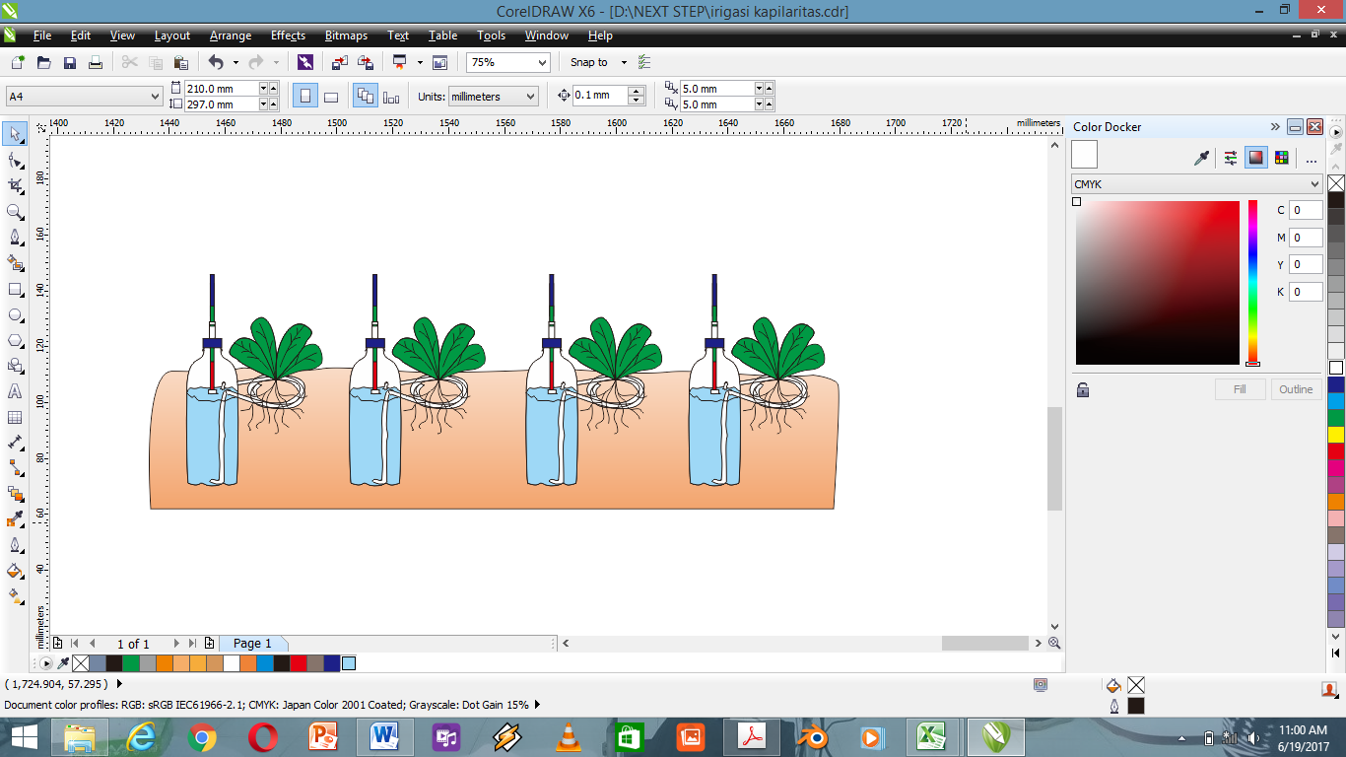
1
2
3
4

Gambar 1. Instalasi sistem irigasi kapilaritas

Keterangan gambar:
- Pipa sebagai input fluida
- Tabung penyimpananan air/pupuk cair atau cairan nutrisi
- Indikator kedalaman air dalam tabung
- Sumbu media kapilaritas

Analisis sifat tekstur tanah sebagai media tanam dilakukan di laboratorium hanya satu kali, yaitu saat sebelum tanam menggunakan metode pipet (Scott, 2000).Pengamatan percobaan meliputi pengukuran tinggi tanaman, jumlah daun, luas daun, dan jumlah air yang dikonsumsi oleh tanaman. Pengamatan tersebut dilakukan dengan interval waktu 3 hari hingga umur panen yaitu 21 hari setelah tanam. Hasil pengamatan kemudian dianalisa berdasarkan nilai rata-rata untuk setiap faktor percobaan.

- HASIL PENELITIAN DAN PEMBAHASAN
Penelitian ini dilaksanakan untuk mengetahui penerapan sistem irigasi kapilaritas terhadap produksi tanaman sawi pada media tanam yang berbeda. Kombinasi media tanam diantaranya adalah media tanah hanya berupa tanah dan media tanah berupa tanah yang dicampur dengan serbuk kayu dengan perbandingan 2 : 1.
Hasil analisa laboratorium terhadap sifat fisik tekstur tanah diperoleh bahwa sebaran partikel tanah berupa prosentase partikelliat, debu dan pasirdiperlihatkan pada Tabel 1.Hasil pengujian diperoleh prosentase partikel tanah berupa liat sebesar 32,51 %, partikel debu 57,68 %, sedangkan partikel pasir sebanyak 9,81 %, sehingga berdasarkan prosentase partikel tersebut, tanah yang digunakan sebagai media tanam mempunyai tekstur geluh liat berdebu (silty clay loam).

Tabel 1. Hasil analisa tekstur tanah

No | Kode Sampel | Penyebaran partikel tanah (%) |  |  | Tekstur tanah
No | Kode Sampel | Liat | Debu | Pasir | Tekstur tanah
1 | 515 | 32,51 | 57,68 | 9,81 | SiCL (silty clay loam)

Berdasarkan Tabel 1, nilai prosentase partikel pasir sangat kecil, prosentase partikel pasir yang rendah tersebut akan memberikan keuntungan bagi pertumbuhan tanaman karena tanah bertekstur pasir mempunyai luas permukaan yang kecil sehingga sulit untuk menahan air maupun unsur hara, tanah yang bertekstur liat mempunyai luas pemukaan yang besar sehingga kemampuan menahan air dan unsur hara tinggi (Foth, 1991).
Kapilaritas adalah pergerakan air dari situs yang berkadar tinggi ke situs yang berkadar air rendah akibat kenaikan energi retensinya (Islami dan Utomo, 1995). Kapilaritas air pada tanah ini di pengaruhi oleh tekstur tanah, semakin kecil partikel tanah maka semakin cepat kapilaritas tanah yang terjadi sehingga hal ini mempengaruhi penyimpanan air dan unsur hara dalam tanah yang akan berpengaruh terhadap pertumbuhan tanaman pada tanah.

3.1 Tinggi Tanaman Umur 1, 2, dan 3 MST
Tabel 2 merupakan hasil pengukuran tinggi tanaman sawi pada umur 1 minggu setelah tanam (MST), 2 MST dan 3 MST pada variasi media tanam dan variasi jenissumbu kapilaritas pada sistem irigasi yang digunakan.

Tabel 2. Tinggi tanaman sawi umur 1,2, dan 3 Minggu Setelah Tanam (cm).

A x B | 1 MST |  |  | 2 MST |  |  | 3 MST
A x B | M1 | M2 | rerata | M1 | M2 | rerata | M1 | M2 | rerata
S1 | 8,6 | 8,7 | 8,6 | 11,4 | 13,2 | 12,3 | 14,8 | 17,1 | 15,9
S2 | 8,5 | 7,1 | 7,8 | 11 | 10,5 | 10,7 | 14,4 | 13,1 | 13,7
rerata | 8,5 | 7,9 |  | 11,2 | 11,8 |  | 14,6 | 15,1

Berdasarkan Tabel 2, tinggi tanaman pada minggu pertama setelah tanam antara perlakuan bahan kapiler kain flannel dan sumbu kompor lebih tinggi pada perlakuan S1, sedangkan tinggi tanaman pada media tanam yang hanya tanah saja lebih tinggi apabila dibandingkan pada media tanah yang dicampur dengan serbuk kayu. Pada minggu kedua dan ketiga, tinggi tanaman sawi pada variasi bahan kapiler masih lebih tinggi pada bahan kapiler berupa kain flannel dibandingkan sumbu kompor.
Sedangkan pada media tanam, setelah minggu kedua, tinggi tanaman lebih tinggi pada media tanah yang dicampur dengan serbuk kayu. Hal ini disebabkan karena pada media yang ditambah serbuk kayu lebih bersifat sarang dibandingkan dengan media yang berupa hanya tanah saja. Media yang bersifat sarang tersebut lebih sesuai untuk perkembangan sistem perakaran tanaman sawi. Dengan berkembangnya sistem perakaran, maka pengambilan unsur hara lebih optimal karena tanaman mempunyai daerah perakaran yang luas.

3.3 Jumlah Daun Umur 1, 2, dan 3 MST
Hasil pengukuran pertumbuhan tanaman dengan indikator jumlah daun diperlihatkan pada Tabel 3.

Tabel 3. Jumlah daun tanaman sawi umur 1,2, dan 3 Minggu Setelah Tanam.

A x B | 1 MST |  |  | 1 MST |  |  | 1 MST
A x B | M1 | M2 | rerata | M1 | M2 | rerata | M1 | M2 | rerata
S1 | 4 | 4,6 | 4,3 | 5,4 | 6 | 5,7 | 6,2 | 7,8 | 7
S2 | 4,6 | 4,2 | 4,4 | 5,4 | 5,4 | 5,4 | 7,4 | 7 | 7,2
rerata | 4,3 | 4,4 |  | 5,4 | 5,7 |  | 6,8 | 7,4

Jumlah daun menunjukkan kemampuan tanaman untuk menghasilkan jaringan tanaman melalui proses fotosintesis. Berdasarkan Tabel 3 diatas, dapat dilihat bahwa rata-rata jumlah daun pada media tanam M2 lebih banyak dibandingkan dengan media M1. Hal tersebut disebabkan pengambilan unsur hara pada daerah perakaran M2 lebih optimal dibandingkan pada media M1. Sedangkan penggunaan bahan kapiler berupa sumbu kompor (S2) memberikan hasil jumlah daun yang lebih banyak dibandingkan penggunaan bahan kapiler berupa kain flannel (S1) kecuali pada minggu ke 2.

3.4 Lebar Daun Umur 1, 2, dan 3 MST
Hasil pengukuran indikator pertumbuhan tanaman berupa lebar daun tanaman sawi ditunjukkan pada Tabel 4 sebagai berikut:

Tabel 4. Lebar daun tanaman sawi umur 1,2, dan 3 minggu setelah tanam (cm²)

A x B | 1 MST |  |  | 1 MST |  |  | 1 MST
A x B | M1 | M2 | rerata | M1 | M2 | rerata | M1 | M2 | rerata
S1 | 7,6 | 8 | 7,8 | 10,8 | 13,9 | 12,3 | 16,3 | 22,5 | 19,4
S2 | 7,4 | 7,3 | 7,3 | 11,2 | 11,5 | 11,3 | 18,4 | 18,5 | 18,4
rerata | 7,5 | 7,6 |  | 11 | 12,7 |  | 17,3 | 20,5

Lebar daun menunjukkan kemampuan tanaman untuk menghasilkan jaringan tanaman melalui proses fotosintesis. Semakin lebar daun suatu tanaman, maka kemampuan untuk menangkap energi matahari sebagai sumber tenaga proses fotosintesis semakin tinggi (Lal, 1979). Sehingga pembentukan jaringan tanaman semakin cepat. Tabel 4 diatas menunjukkan bahwa bahan kapiler berupa kain flannel (S1) memberikan hasil lebar daun tanaman lebih tinggi dibandingkan sumbu kompor (S2). Sedangkan media tanam berupa campuran tanah dengan serbuk kayu menghasilkan lebar daun tanaman sawi juga lebih tinggi dibandingkan media tanam tanah tanpa penambahan serbuk kayu (M1). Sehingga dapat disimpulkan bahan kapiler sistem irigasi kapilaritas berupa kain flannel lebih baik dibandingkan dengan bahan kapiler berupa sumbu kompor dalam penyediaan air yang dibutuhkan tanaman untuk proses fotosintesis tanaman.

3.5 Penggunaan air irigasi dalam satu kali panen
Hasil perhitungan yang telah dilakukan pada penelitian mendapatkan total penggunaan air dari setiap variasi media kapiler dan media tanam, adapun tabel hasil perhitungan total penggunaan air dapat dilihat pada Tabel 5 dibawah ini:

Tabel 5.Total penggunaan air irigasi dalam satu kali masa panen.

Sampel | Total penggunaan air hingga panen (ml)
M1S1 | 1.696,51
M1S2 | 1.079,13
M2S1 | 1.984,02
M2S2 | 1.517,62

Tabel 5 memperlihatkan bahwa jumlah penggunaan air tertinggi terdapat pada kombinasi perlakuan M2S1, yaitu media tanam tanah yang dicampur dengan serbuk kayu dan bahan kapiler pada sistem irigasi kapilaritas berupa kain flannel. Hal ini dapat diperoleh kesimpulan bahwa bahan kapiler kain flannel mampu menyediakan air yang dibutuhkan tanaman dan penambahan serbuk kayu pada media tanam mampu mendukung pertumbuhan tanaman sawimelalui perutmbuhan akar maupun daunnya.

3.6 Penggunaan air irigasi dalam produksi tanaman.
Tinggi tanaman merupakan salah satu parameter pertumbuhan tanaman. Tinggi tanaman diukur mulai dari pangkal batang hingga daun yang tertinggi, kemudian jumlah daun, dan lebar daun.yang diamati setiap satu minggu sekali setelah dilakukan pindah tanam. Di bawah ini merupakan Tabel 6 yaitu tabel penggunaan air pada sumbu kompor dan kain flannel terhadap terhadap parameter pertumbuhan tanaman dari minggu pertama hingga minggu ke tiga.

Tabel 6. Penggunaan air irigasi media kapiler sumbu kompor dan kain flannel
terhadap produksi tanaman.

Minggu  Ke- | Sampel | Rerata tinggi tanaman (cm) | Rerata lebar daun (cm²) | Rerata jumlah daun | Penggunaan air (ml)
1 | M1S1  M1S2  M2S1  M2S2 | 8,66  8,58  8,70  7,18 | 1,52  1,48  1,60  1,46 | 4,00  4,60  4,60  4,20 | 500,30  257,50  586,30  422,40
2 | M1S1  M1S2  M2S1  M2S2 | 11,44  11,08  13,26  10,58 | 2,16  2,24  2,78  2,30 | 5,40  5,40  6,00  5,40 | 453,10  250,40  571,20  452,10
3 | M1S1  M1S2  M2S1  M2S2 | 14,80  14,60  17,16  13,10 | 3,26  3,68  4,50  3,70 | 6,20  7,40  7,80  7,00 | 315,70  143,80  399,00  215,70

Berdasarkan Tabel di atas, dapat dilihat bahwa parameter perumbuhan tanaman tertinggi dan penggunaan air tertinggi pada minggu pertama terdapat pada sampel M2S1 yaitu 8,70 cm pada rataan tinggi tanaman, 1,60 pada rataan lebardaun, dan 4,60 pada rataan jumlah daun dengan penggunaan air terbanyak pula yaitu sebesar 0,59 liter dalam minggu pertama, kemudian pada minggu ke dua variasi bahan kapiler dan media tanam dengan penggunaan air tertinggi terhadap parameter pertumbuhan tanaman terdapat pada sampel M2S1 yaitu pada rataan tinggi tanaman sebesar 13,26. Pada rataan lebar daun sebesar 2,78 dan rataan jumlah daun yaitu 6,00 dengan penggunaan air terbanyak sebesar 0,57 liter dalam minggu kedua, sementara pada minggu ke tiga parameter perumbuhan tanaman tertinggi dan penggunaan air tertinggi terdapat pada sampel M2S1 dengan rataan tinggi tanaman sebesar 17,16 rataan lebar daun 4,50 dan rataan jumlah daun yaitu 7,80 dengan penggunaan air terbanyak sebesar 0,40 liter dalam minggu ke tiga. Dapat dilihat pada grafik berikut ini:

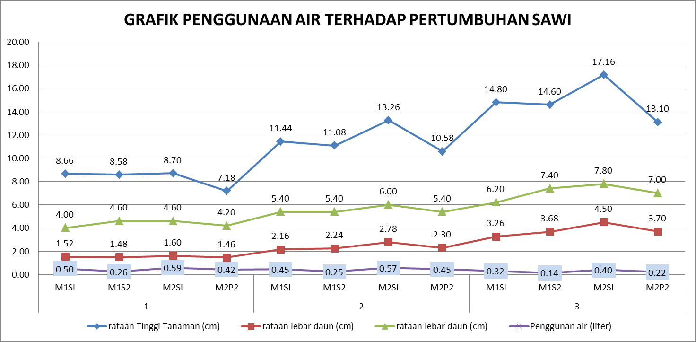

Gambar 2. Grafik Penggunaan air terhadap tinggi sawi

Berdasarkan grafik diatas penggunaan air pada bahan kapiler dengan sumbu 1 yaitu sumbu kain flannel, menyalurkan air dengan debit paling banyak pada minggu pertama, ke dua, dan ke tiga dengan total penggunaan air sebanyak 0,1984 liter atau 1.984,02 mili liter pada sampel M2S1, sampel M2S1 adalah tanah dengan tekstur geluh liat berdebu, dan menggunakan sumbu dari bahan kain flannelsebagai media kapilaritas.
Dapat kita lihat pada Gambar 2 penggunaan air mengalami penurunan di minggu ke dua hingga minggu ke tiga, hal ini disebabkan oleh ketinggian air dalam tabung penyimpanan air yang semakin menurun sehingga jalur kapilaritas air semakin panjang dan berpengaruh terhadap waktu tempuh yang lebih lama pula.

4. KESIMPULAN

Berdasarkan hasil penelitian yang telah dilakukan dapat diperoleh kesimpulan bahwa total rata-rata penggunaan air pada sistemirigasi kapilaritas antara lain, kombinasi perlakuan tanah dan bahan kapiler kain flannel (M1S1) sebesar 169,7 ml, kemudian pada perlakuan media tanah dengan bahan kapiler sumbu kompor (M1S2) sebesar 107,91 ml, perlakuan media tanah yang dicampur dengan serbuk kayu 50 % dengan bahan kapiler kain flannel (M2S1) sebesar 198,4 ml, sedangkan pada perlakuan media tanah yang dicampur dengan serbuk kayu 50 % dan bahan kapiler sumbu kompor (M2S2) sebesar 151,76 ml. Kombinasi terbaik dari penelitian berdasarkan pada pertumbuhan tanaman sawi, diperoleh pada M2S1 media tanam ke dua, yaitu tanah dengan tekstur geluh liat berdebu yang dicampur dengan serbuk kayu sebanyak 50 % dan bahan kapiler sistem irigasi kapilaritas berupa sumbu dari kain flannel.

DAFTAR PUSTAKA

Foth. H.D.1991. Dasar-Dasar Ilmu Tanah. Erlangga. Jakarta.

Hansen Vaughen E. Dkk.1992. Dasar-Dasar dan Praktek Irigasi. Erlangga.
Jakarta.

Islami,T. dan W.H.Utomo.1995. Hubungan Tanah, Air, dan Tanaman. IKIP
Semarang Press. Semarang.

Lal. R. 1979. Physical Characteristic of Soils of the Topics Determination and Management. In Soils Physical Properties and Crops Production in the Tropics (edited by Lal R. And D.J Greeland) A.Wiley-Intersci Publ. John wiley & Sons, Chicester.

Nalliah, V dan Rajan, R.S. 2010. Evaluation of A Capillary- Irrigation System for Better Yield and Quality of Hot Pepper (Capsicum annum). Journal of Applied Enginerring in Agriculture. Vol.26. No.5. pp: 807-816.

Scott, H.D. 2000. Soil Physics: Agricultural and Environmental Applications. IOWA State Universityb Press.

Wisongan, J.M., Wainaina, C., Ombwara, F.K., Masinde, P.W., dan Home, P.G. 2014. Wick Material and Media for Capillary Wick Based Irrigation System in Kenya. International Journal of Science and Research (IJSR). Vol. 3. pp: 613-617.

